关于2024暑假澳门大学访学项目报名的通知

一、主办方简介
澳门大学，简称澳大（UM），于1981年成立，前身为私立东亚大学。经过近40年的发展，澳门大学在教学、研究和社群服务领域均取得卓越的贡献，并已发展成为澳门本地区最优秀的国际化、唯一一所综合性公立大学，亦是全面引入住宿式书院系统的大学，并且澳门大学还是“一带一路”国际科学组织联盟创始成员。2025年QS世界排名：世界第245；较2024年上升9位；
二、项目概况
1.项目简介
为了让学生有机会体验澳门特别行政区的学习生活及社会文化氛围，全球一流大学澳门大学特举办本期访学项目。学员将在澳门大学进行多个模块的课堂学习，届时由澳门大学教授或业界专家讲授专题课程，课程将采用案例式全英文教学；在课余时间，项目还安排了澳大校园、知名企业和政府机构的参访活动，感受澳门的文化魅力，了解澳门作为一个特别行政区的独特历史和文化底蕴。
项目结束后，澳门大学主办部门将为每位学员颁发结业证书、项目推荐信、成绩单和学时证明，结业比赛中获得优胜的小组成员还将额外获得优秀学员证明。
2.项目主题与师资
课程主题 | 年份 | 时间 | 时长 | 项目费 | 详情
经济与管理 | 2024 | 08.04 - 08.10 | 7天 | 8800元 | 附件
课题板块
1.营销与品牌战略
营销的基本方式
品牌战略管理技巧
2.现代企业财务与管理会计
现代企业财会管理基本原则
管理会计经营决策中的应用
3.创新如何推动经济增长
经济增长的基本要素
经济增长的创新
4.数字时代的广告和促销
 数字时代的定义及特点
 数字时代广告的黄金定律
 数字时代促销的方法
师资介绍
本期课程主要由澳门大学主办部门安排相关领域资深教授及专家授课，以下为往期师资简介：
1 周教授 市场营销副教授
2 李教授 商业经济学副教授；金融与商业经济学系副系主任
3 秦教授 金融学副教授
4 马教授 金融学副教授
3.项目收获
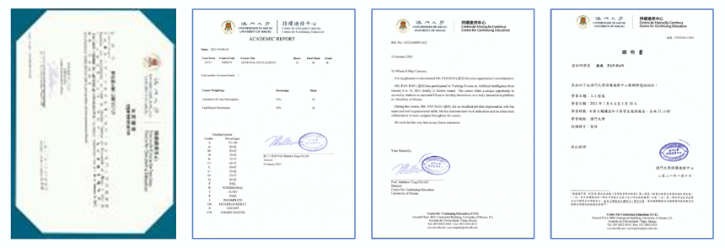
注：项目主办方可能会不定期更改版式或内容，以下描述基于往期课程，仅供参考，最终以项目实际发放版本为准
结业证书 | 项目结束后，澳门大学主办部门为每位学员颁发结业证书，既是对学员完成项目并顺利结业的证明，也是对学员学习能力的认可。
项目推荐信 | 课程结束后，澳门大学主办部门将根据学员的课堂表现和成绩报告，将为每位学员出具项目推荐信。
成绩单 | 根据学员的出勤率、课堂表现和结业汇报的完成情况，澳门大学主办部门将出具成绩单，成绩单中体现分数和成绩等级。
学时证明 | 澳门大学主办部门将在结业仪式上为每位学员颁发学时证明，证明书上会体现课程主题、学习时间、总课时数以及学分转化政策等。
优秀学员证明 | 澳门大学主办部门将根据各小组结业汇报的完成情况，评选最佳小组，并为最佳小组成员颁发优秀学员证明。

三、 申请资格与条件
1.在校本科生。
2.无绩点、语言要求。
3.身心健康，道德品质好，能圆满完成学习任务。
4.已交足我校规定的各项费用，具有一定的经济能力。

四、 报名程序及时间
1．采取“个人申请、学院推荐、专家评审、择优录取”的方式进行选拔。
2．申请人应向所在学院提交以下材料：
（1）《南京邮电大学本科生海外访学申请表》；
（2）英语水平证明及复印件；
（3）学术科研能力证明材料及复印件（包括论文发表、参与竞赛、项目等）；
（4）获奖证书及复印件。
3．申请人申请材料交至各学院，学院根据申请资格与条件对申请人进行筛选、排序并填写《南京邮电大学本科生海外访学申请汇总表》，于6月30日前将候选人申请材料及汇总表交至教务处实践教学科，逾期不递交材料的学院作自动放弃处理。
4．教务处会同相关部门，共同组织专家进行评审，确定我校参加该项目的学生名单，并进行公示。

五、 其他
1.联系人
国际合作交流处：侍老师 83492393
教务处：于老师 85866258
2.被录取学生需交纳材料，另行通知。
教务处
2024年6月20日

